黄山区三口镇防汛抗旱应急

预 案

黄山区三口镇人民政府
二〇二五年四月

三口镇防汛抗旱应急预案

一、基本情况
（一）三口镇概况
三口镇坐落在世界著名风景区,介于东经118°11′～118°15′、北纬30°16′～30°19′之间。黄山东北麓，南接黄山风景区，东依谭家桥镇，西靠耿城镇，北邻仙源镇、新明乡。103省道和铜黄高速公路横贯全境，距城区和高速入口不足4公里，总面积60平方公里，下辖5个村65个村民小组71个自然村,户籍人口9173人。全镇耕地面积846.2公顷。境内麻川河流域三口段主干河流麻川河全长14.5公里，支流芦溪河全长6.2公里：小二型以上水库3座、万方以上重点当家塘8座。
（二）历史重要水旱灾害情况
(1)历史重大灾害：，三口镇多次发生山洪灾害，沿河两岸泛滥成灾，河堤崩塌，房屋、农田淹没，庄稼冲毁。特别是1992年7月5、7、9日特大洪灾中，据统计我镇紧急转移1130余人，房屋进水109户，倒塌房子12间，冲毁农田、茶园85亩，造成了无法估量的经济损失。1996年6.28洪灾损失也较为严重，直接经济损失达数百万元，2020年7月6日，特大洪灾导致受灾5877人、紧急转移1460人、农田茶园受灾面积4516亩、倒塌房屋4间（包括余房）、受损房屋57间，但都万幸未造成人员伤亡。2021年7月3日，日降雨量132ｍｍ，白果树村山下、老九、八分里组部分住户房屋进水户39户，其中转移群众39户96人。
(2)历史重要旱情：
三口镇历年来增多次发生过重大旱情，分别是1978年，麻川河流域几乎段流，由于降雨量少，又持续晴热高温，蒸发量大，加之在农业生产用水高峰期，致使水库塘库蓄水锐减。全镇有80％的农作物受旱，0.34万人发生饮用水困难。2019年，麻川河流域几乎段流，由于降雨量少，又持续晴热高温，蒸发量大，加之旱情主要发生在7、8是农业生产用水高峰期，水库山塘基本干棝，全镇 90％的农作物受旱，全镇0.56万人发生安全饮水困难。2022年，除3月16日强降雨，后期几乎少雨天气，特别是6月份以后的夏、秋二季旱情是农业生产用水高峰期，持续高温天气，遭遇历史罕见旱情。麻川河流域三口段过水流量只在1.5M3/S，水库山塘基本干棝，全镇 85％的农作物受旱， 0.45万人发生安全饮水困难。
（3）风险隐患情况
我镇危险区主要是低洼易涝区和水库泄洪(防洪高水位)影响区、沿河(沟)道路等。
低洼易涝区:威胁对象白果树村的山下、八分里、老九三个自然村落；需转移人员39户96人。
水库泄洪(防洪高水位)影响区：风景水库主坝泄洪区，威胁对象谭家桥镇长罗村溪浩、迄溪桥二个村民组71户269人。岸口里二库主坝泄洪区，威胁对象巷联村金坡坦、冯家二个村民组39户239人。
沿河道路危险区：主要103省道三口大坝至梅兰地段，受到山体崩塌的威胁：三夫路受洪水淹没的威胁，威胁对象主要是道路交通通行。
二、组织指挥及职责
（一）防汛抗旱指挥机构组成
因人事变动，现将三口镇防汛抗旱领导组等组织机构成员调整如下：
一、防汛抗旱领导组
组 长：吴向阳 邵启明
副 组 长：韩金佳
成 员：翟 彬、余秀秀、葛 军、汤由全、乔宽发、笪圣田、叶志鹏、张 婷、毕国栋、施国强、周枫叶、凌 磊、黄 伟
领导组下设办公室，办公室主任由韩金佳兼任，成员：杨意平、汪 婧、胡志扬。
二、防汛抗旱应急小分队
队 长：韩金佳： 手机13955966383
队 员：共 48人，详见应急分队花名册。
镇防汛值班电话：0559-8595203； 传真：0559-8594118
三、中、小型水库、重点地段“三个责任人”
（一）风景水库
行政责任人：苏俊颖
技术责任人：孙 敢
巡查责任人：周枫叶
（二）岸口里一库、二库
行政责任人：邵启明
技术责任人：杨意平
巡查责任人：施国强
(三）麻川河低洼段
行政责任人：邵启明
技术责任人：杨意平
巡查责任人：毕国栋
巡查责任人：黄 伟
（四）指挥机构办公室组成及职责
①防汛抗旱指挥部
镇成立防汛抗旱指挥部，由镇党委书记任总指挥，镇长任第一副总指挥，班子成员任副总指挥，镇党政办、综治办、派出所、民政办、司法所、财政所、水利水保站、林业站、供电所、中（小）学校、卫生院、村委会等负责人为成员；指挥部下设办公室，由分管领导兼任办公室主任，组织快速高效应急救援队伍，负责日常工作。
②指挥部职责
贯彻执行国家和省、市、县防汛抗旱的法律、法规、政策，及时掌握全镇水情、旱情；组织实施抗洪抢险及抗旱减灾措施，制定镇防汛抗旱方案；组织全镇的防汛抗旱工作；对全镇水利设施实施统一调控和调度；组织对河流、水利工程的防洪安全管理。
③成员单位职责及责任人
1、党政办：负责联络各成员单位，做好协调，上报及信息工作。
2、安监办：负责防汛抗旱部门、单位的安全生产管理与监督，督促安全隐患排查与整改，事故调查与处理。
3、综治办：负责出现汛情、旱情的社会综合治理工作，维护社会稳定。
4、司法所：负责法律、法规、政策宣传与解释，向受害者提供法律援助。
5、供电所：负责本单位所辖区内的线路巡查，发现安全隐患及时处理。
6、防汛办：组织、协调、监督、指导全镇防汛抗旱工作；组织、指导全镇防洪排涝、抗旱工程的建设和水毁水利工程的修复；负责水情和旱情的监测预报及全镇防汛抗旱指挥系统工程建设；保障农村居民安全饮水。
7、派出所：依法打击造谣惑众和盗窃、哄抢防汛抗旱物资以及破坏防汛抗旱设施的违法犯罪行为；处置因防汛抗旱引发的群众性治安事件；协助组织群众从危险地区安全撤离和转移。保障因汛情所造成的水毁道路的及时修复，确保道路畅通。
8、民政办：组织、协调灾后救助工作；核查灾情，发布灾情及救灾工作情况，及时向镇防汛抗旱指挥部提供灾情信息；管理、分配救灾款物并监督检查使用；组织、指导和开展救灾捐赠等工作。
9、财政所：组织实施全镇防汛抗旱经费预算；根据有关部门和村镇提出的申请，会同镇防办在年度预算内审核下拨防汛抗旱经费，并监督使用。
10、国土资源所：指导并监督全镇地质灾害群测群防体系的建设与运行；组织对山体滑坡、崩塌、地面塌陷、泥石流等地质灾害的勘察、监测、防治。
11、农技站：指导农业防汛抗旱和灾后农业救灾、生产恢复及农业系统的防洪安全；负责灾后恢复农业生产和抗旱所需种子、化肥、农药等物资的组织供应与技术指导。指导防汛抗旱和灾后畜牧业救灾、生产恢复及养殖系统的防洪安全；负责灾后恢复畜牧业生产和抗旱所需种苗、饲料等物资的组织供应与技术指导；组织兽医开展牲畜防病治病，预防和控制疫情的发生和流行。
12、林业站：协调防汛木材的供应，组织做好林区防汛管理工作及环保工作 。
13、卫生院：负责水、旱灾区疾病预防控制和医疗救援工作；及时向镇防指提供水、旱灾区疫情和防治信息；组织医疗卫生单位和医疗卫生人员开展防病治病，预防和控制疫情的发生和流行。
14、中（小）学校：负责学校防汛抗旱工作，防止洪涝灾害，搞好学生的安全教育培训，发生险情组织学生安全撤离。
15、村委会：负责本辖区的防汛抗旱工作，对所涉及的范围目标要制定详实的防汛抗旱预案，在汛期要加强巡查，及时排查出险情进行整改；遇到重大险情按照预案边处理，边及时上报，确保人员生命安全。
所有成员单位的一把手为第一责任人，具体负责人员为直接责任人。防汛抗旱关键期，责任人要加强巡查力度，并将检查情况每日报镇防汛抗旱指挥部办公室。
（五）包保责任人及职责
(1)包保行政村防汛责任人及职责
①在上级防指统一组织指挥下，负责本行政村防汛抗旱与抢险救灾避险的具体工作；
②负责监督本行政村防汛抗旱预案编制；
③负责落实行政村防汛抗旱责任人和各网格责任人，明确职责，组织培训和演练；
(2)水库、堤防等防洪工程防汛责任人及职责
（一）防汛行政责任人主要职责：1.负责水库防汛安全组织领导；2.组织协调相关部门解决水库、堤防等防洪工程安全重大问题；3.落实巡查管护、防汛管理经费保障； 4.组织开展防汛检查、隐患排查和应急演练； 5.组织水库、堤防等防洪工程安全重大突发事件应急处置； 6.定期组织开展和参加防汛安全培训。
(3)危险区人员转移网格包保责任人及职责
山洪灾害网格包保责任人主要职责：负责接收上级有关山洪灾害信息，并将预警信息及时领传达到户到人，当发现本居民出现区现洪涝灾害前兆时，及时发出警信息，组织动员危险区域群众传移安全场所，并及时报告村级山洪灾害工作组或镇防指：当本居民区现洪涝灾害时，应立即组织抢险救援，并及时报告村级山洪灾害工作组或镇防指，必要时可请求上级支援：协助当地政府做好人员转移工作：汛期保持24小时通讯畅通。
(4)其他防汛风险部位包保责任人及职责
①水库、河堤防汛巡查责任人主要职责：1、负责水库、河堤巡视检查：2、做好水库、河堤日常管护：3、记录并报送观测信息：4、坚持防汛值班值守：5、及时报告工程险情：6、参加防汛安全培训
②避灾场所管理责任人主要职责：负责避灾场所日常管理和避灾人员基本生活必需品储备，接到洪涝灾害预警，及时做好接纳避灾人员准备：做好避灾人员登记和物品发放工作，确保避灾人员有食物供应、有休息地方、伤病能及治疗：开展防灾知识宣传，掌握避灾人员动态，做好思想工作，确保稳定：参加上级政府及有关部门举办的避灾场所安全管理知识培训，汛期保持24 小时通讯畅通。
四、预警与应急响应
(一)预警监测
根据重大洪水发生的严重性，分为一般（Ⅳ级），较重（Ⅲ级），严重（Ⅱ级），特别严重（Ⅰ级）四级预警，颜色依次为蓝、黄、橙、红。

表一： 预警标准及降雨量划分表
警报等级 | 24小时以内 | 或6小时以内 | 警报标志
四级警报 | ≥80mm≤100m |  | 蓝色
三级警报 | ≥100m≤120mm | ≥80mm | 黄色
二级警报 | ≥120mm≤150mm | ≥100mm | 橙色
一级警报 | ≥150mm | ≥120mm | 红色
（二）预警响应
当接到暴雨天气预报，相关行政责任人应引起重视。一是当时发生的降雨量接近或将超过临界雨量值时，应发布暴雨预警信息，二是当上游水位急剧上涨，将对下游造成山洪灾害，应立即向下游发布预警信息；三是水库及山塘发生溃决性重大险情时应及时发布相关信息。
（三）预警方式:根据当地实际情况设置预警信号如高音喇叭、手摇预警器、鸣锣、口哨等。
预警信息处理办法：在收到区防汛指挥部的预报警信息后，处理办法：
三级预警：将信息通知到镇防汛指挥部时：镇、村应急分队待命，听众镇防指指挥；监测组、信息组投入工作，其他各应急组集结待命。
二级预警：将信息通知到镇防汛指挥部时：镇主要领导坐阵指挥；镇防指加强值班，监测组、信息组密切掌握情况，其他各组进入村组，做好人员转移等一切准备工作。
一级预警：将信息通知到村、组、户启动应急预案：各责任人到到岗到位，深入到村组，做好群众转移安置，投入抢险救灾工作。
- 干旱灾害预警
- 镇防汛抗旱指挥部针对干旱灾害的成因、特点，因地制宜，落实预警措施。建立健全旱情监测网络和干旱灾害统计，随时掌握旱情灾情，并预测干旱发展趋势，根据不同干旱等级，提出相应对策，为抗旱指挥决策提供科学依据。
五、应急响应
（一）应急响应行动
1、镇防指指挥长主持镇防指成员会商，宣布进入紧急防汛（抗旱）期，启动本应急预案，作出相应工作部署，并将情况上报区防指及相关领导，派工作组赴一线指导防洪抗旱工作；同时密切监视汛情、旱情的发展变化，做好汛情、旱情预测预报，由镇防指副组长带班，加强防汛（抗旱）值班，及时发布汛（旱）情通报及防汛抗旱措施；镇防指成员单位按照职责分工，做好有关工作；镇防办随时将情况上报县防指。
2、受灾村村委会的主要领导应根据镇防指指令及时动员、部署本村防汛抗旱工作，服从镇防指的统一调度；根据预案转移危险地区群众，加强防守巡查，及时控制险情。
3、以属地为主的原则成立现场应急指挥部，及时组织防汛抗旱工作；镇防汛抗旱指挥机构及成员单位负责人，应按照职责到分管的区域组织指挥防汛抗旱工作，或驻点具体帮助受灾区做好防汛抗旱和抗灾救灾工作。
（二）应急响应措施
1、汛情灾害
当发生汛情灾害后，镇防指组织专业技术人员，及时赶赴现场，加强观测，采取应急措施，防止灾害形势进一步恶化。当汛情灾害形势严峻时，对是否紧急转移群众作出决策，如需转移时，应按照预案撤离路线要求、转移人员。发生汛情灾害后，若导致人员伤亡或失踪，应立即组织人员或抢险突击队紧急抢险，并及时做好汇报。
2、干旱灾害
加强旱情监测和抗旱工作的宣传，密切注视旱情的发展情况，定期分析预测旱情变化趋势，通报旱情信息和抗旱情况，及时组织会商，研究部署抗旱工作，落实应急抗旱资金和物资。落实抗旱职责，做好抗旱水源的统一管理和调度。
3、信息报送和处理
各类防汛抗旱信息要及时上报。上报内容要快速、准确、详实，重要信息应立即上报，因客观原因一时难以准确掌握的信息，应及时报告基本情况，随后补报详情。所有信息必须报镇防汛抗旱指挥部办公室，根据响应级别，由指挥长签署意见后，再上报区防汛抗旱指挥部。
六、应急保障
（一）应急队伍
任何单位和个人都有依法参加防汛抗洪的义务。基干民兵是抗洪抢险的重要力量。三口镇防汛抢险队伍分为：三口镇应急抢险队伍、村级应急抢险队伍二部分组成。
(二)水库、河堤巡查队伍
水库、河堤巡查人员必须做到“三清、三快”，三清：险情查清，信号记清、报告说清：三快：发现险情要快、报告险情要快、抢护要快：巡查范围：包括堤顶、堤坡，堤脚、水工建筑物等工程。
(三)防汛抢险救援物资和装备
防汛抗旱抢险物资储备主要是定点储备、专业管理、保障应急需要的原则，专用于遭受洪涝、干旱灾害地区开展防汛抢险、抗旱减灾及受灾群众的救助。防汛物资储备方式：主要是常用储备和社会储备和防汛责任单位储备。社会储备是为了弥补常备防汛抗旱抢险物资不足，与地方经营企业签订防汛物资储备协议，保障防汛抗旱抢险物资的供应。
各村委会常备防汛物资，结合各自实际需储存物资种类、数量要自行解决集中储备地点、费用由各村自己解决。
七、宣传教育与培训演练
三口镇防汛抗旱指挥部强化防汛抗旱宣教演练。每年开展一次《山洪灾害防御宣传手册》、《地质灾害防御指南》为重点的应急知识进学校、进乡村街道活动，普及应急知识。实战演练：进入汛期，镇防汛办每年组织5个行政村民兵应急小分队开展防汛应急培训演练；引导群众转移路线、地点安置等，即使在电力、通讯中断的情况下也能不乱阵脚，安全转移。通过演练全面提升了政府应对突发事件的组织指挥、协调配合、应急联动和高效处置的能力。
八、附图及附表
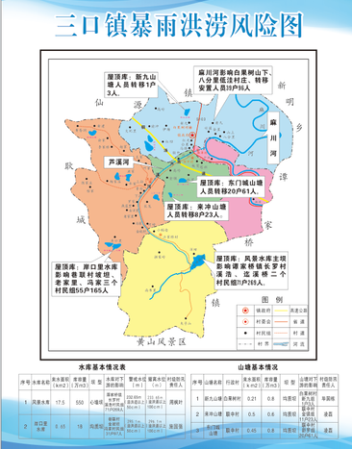
重点风险隐患分布图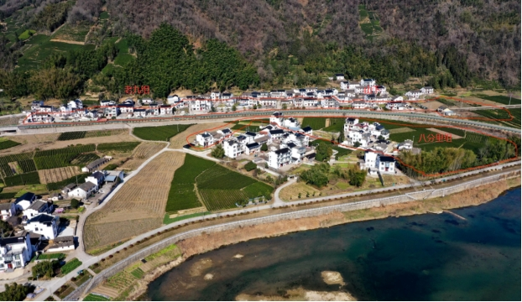
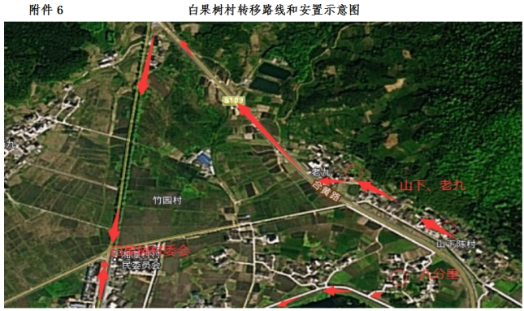
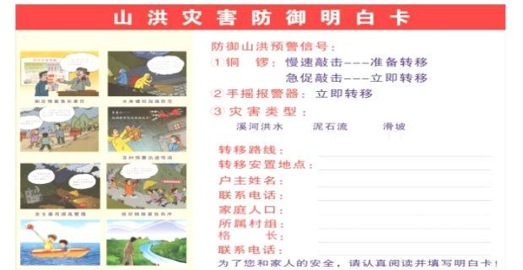
三口镇白果树村历史（2021.7.3）涝灾人员转移安置情况表
序号 | 转移  对象 | 易淹范人口 | 村级转移包保责任人 |  |  | 村组转移  包保责任人 |  |  | 准备转移信号 | 立即  转移  信号 | 转移  路线 | 安置  地点 | 安置点现场  管理责任人
序号 | 转移  对象 | 易淹范人口 | 姓名 | 职务 | 联系  方式 | 姓名 | 职务 | 联系  方式 |  |  |  |  | 姓名 | 职务 | 联系  方式
白白果树  村 | 山下  老九  八分里组 | 39户  96人 | 毕国栋 | 村书记 | 13515594808 | 施马清 | 村干 | 1875592  6345 | 预警  广播 | 敲锣 | 乡道 | 村部  大楼 | 吴 霞 | 村委 | 18955909331
 |  |  |  |  |  | 陈达鸿 | 村委 | 1385593  0774 | 预警  广播 | 敲锣 | 乡道 | 村部  大楼 | 宋莉莉 | 村  委 | 18955909326
三口镇应急队伍情况统计表
填报单位： 三口镇
区县 | 区级抢险队伍 |  | 乡镇级抢险队伍 |  | 村级抢险队伍
区县 | 支 | 人 | 支 | 人 | 支 | 人
三口镇 |  |  | 1 | 48
 |  |  |  |  | 5 | 141
合计 |  |  | 1 | 48 | 5 | 141

巡库查险队伍表
填报单位： 三口镇
行政区划码必填 |  | 责任人  姓名 | 电话 | 单位  （注明  乡镇） |  | 山洪网格名称 |  | 职务 | 责任人信息
巷联村 |  | 施国强 | 13955977696 | 三口镇 |  | 巷联村 |  | 书记 | 行政村责任人
 |  | 吴贤龙 | 18955947761 | 三口镇 |  | 巷联村 |  | 库管员 | 巡查责任人
 |  | 周志成 | 18855982182 | 三口镇 |  | 巷联村 |  | 村委 | 预警责任人
联中村 |  | 凌 磊 | 18955959846 | 三口镇 |  | 联中村 |  | 主任 | 行政村责任人
 |  | 宋海五 | 15056698279 | 三口镇 |  | 联中村 |  | 库管员 | 巡查责任人
 |  | 徐 瑞 | 18005598859 | 三口镇 |  | 联中村 |  | 村委 | 预警责任人
白果树村 |  | 毕国栋 | 13515594808 | 三口镇 |  | 白果树村 |  | 书记 | 行政村责任人
 |  | 施马青 | 18755926345 | 三口镇 |  | 白果树村 |  | 村委 | 巡查责任人
 |  | 陈达鸿 | 13855930774 | 三口镇 |  | 白果树村 |  | 村委 | 预警责任人
湘潭村 |  | 黄 伟 | 13855923420 | 三口镇 |  | 湘潭村 |  | 书记 | 行政村责任人
 |  | 叶文学 | 13339099568 | 三口镇 |  | 湘潭村 |  | 村委 | 巡查责任人
 |  | 张 敏 | 13965537122 | 三口镇 |  | 湘潭村 |  | 村委 | 预警责任人
汪家桥村 |  | 周枫叶 | 18955963498 | 三口镇 |  | 汪家桥 |  | 书记 | 行政村责任人
 |  | 宋光明 | 15005599372 | 三口镇 |  | 汪家桥 |  | 库管员 | 巡查责任人
 |  | 翟德玉 | 15305592729 | 三口镇 |  | 汪家桥 |  | 村委 | 预警责任人
三口镇防汛应急物资清单
序号 | 名称 |  |  |  | 单位 |  | 数量 |  |  | 备注
1 | 编织袋 |  |  |  | 只 |  | 2000 |  |  | 三口镇防汛物资储备库
2 | 铁锹 |  |  |  | 把 |  | 25
3 | 充电手电 |  |  |  | 个 |  | 25
4 | 防汛仓库 |  |  |  | 间 |  | 2
5 | 雨衣 |  |  |  | 件 |  | 25
6 | 水泵 |  |  |  | 台 |  | 4
7 | 8#铁丝 |  |  |  | 公斤 |  | 20
8 | 消毒片 |  |  |  | 桶 |  | 37
9 | 救生衣 |  |  |  | 件 |  | 25
10 | 救生圈 |  |  |  | 只 |  | 25
11 | 水带 |  |  |  | 米 |  | 1000
12 | 手摇预警器 |  |  |  | 台 |  | 1
13 | 锣 |  |  |  | 只 |  | 1

